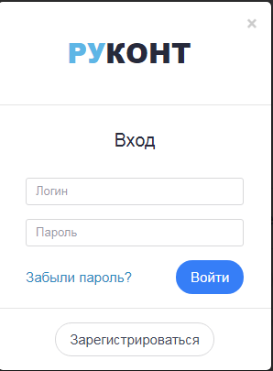
Для входа в ЭБС «РУКОНТ» пройдите по ссылке: https://lib.rucont.ru
Введите единый логин и пароль.
Логин: magtuuser
Пароль: 123456
Шаг 2.
В строке поиска введите интересующую Вас тему запроса.
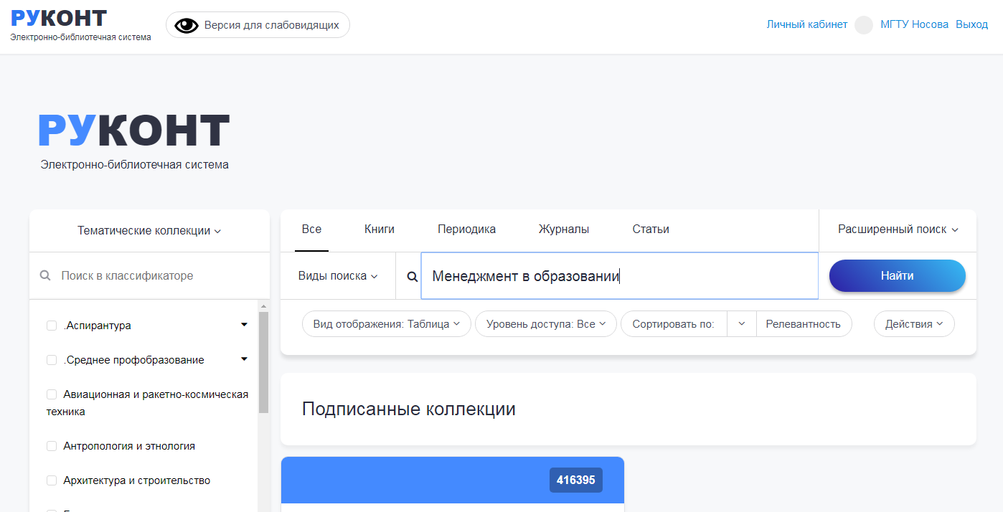
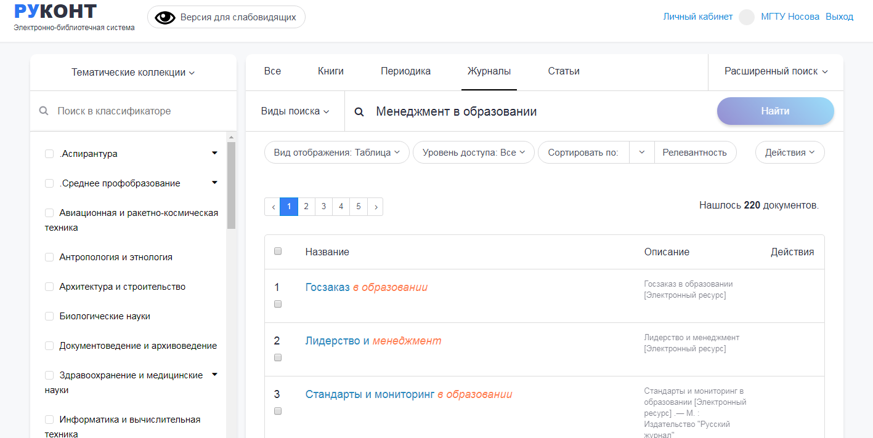
Чтение книг доступно сразу же после осуществления поиска. Для чтения журналов перейти в каталог выпусков (располагаются ниже библиографической записи журнала).
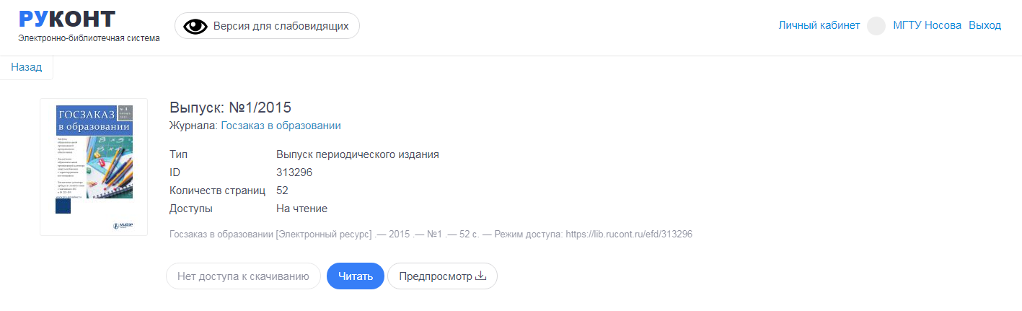
Тестовый доступ открыт до 11.07. 2020 г.
По всем вопросам работы в ЭБС «РУКОНТ» обращаться в библиотечно-информационный комплекс МГТУ им. Г.И. Носова starodubova_olesya@mail.ru

